Di. 02.07.2024 Deutscher LandFrauentag in Kiel Unter dem Motto „75 Jahre LandFrauen- Auf Kurs in die Zukunft“ findet der deutsche LandFrauentag in diesem Jahr in Kiel statt. Nähere Informationen unter www.landfrauen.info oder www.landfrauen-sh.de
Mi. 10.07.2024 Stadtführung in Meldorf „Guten Morgen in Meldorf“ Eine spannende Stadtführung verbunden mit einem Frühstück erwarten uns. Wir erleben und genießen Meldorf mit einem Blick von oben. Treffen: 9.30 Uhr ZOB Tellingstedt Dauer: ca. 2 1/2 Stunden Kosten: 21,50 € (Führung, Frühstück)+ Fahrkosten Anmeldung: bis 27.06. bei den Ansprechpartnerinnen
Sa. 17.08.2024 Volksfest In diesem Jahr nehmen wir wieder am Umzug teil. Wer hat Lust den Umzug mitzugestalten, eine Torte zu backen oder beim Tortenverkauf zu helfen? Pro Torte gibt es 10,00 € Tortengeld. Bitte melden bei Marlies Maaßen 04838-7273
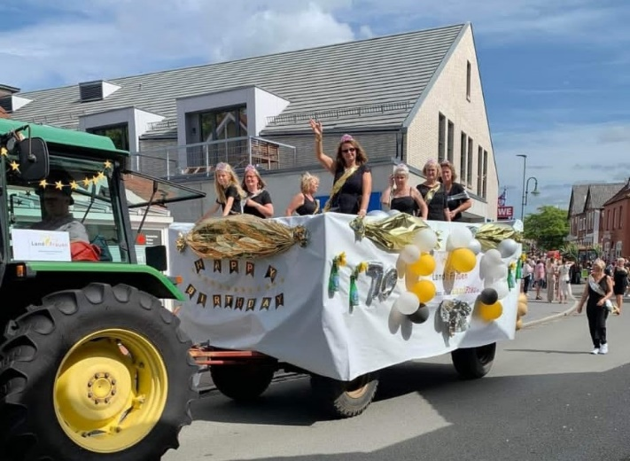

Neue Ansprechpartnerinnen für den Bereich Wrohm und Hövede Liebe Helga Grimm, liebe Ilse Harbeck wir sagen Danke für Eure langjährige Mitarbeit und wünschen Euch alles Gute. Neue Ansprechpartnerinnen: -Ulrike Lahrsen, Möhlenkamp 5, 25799 Wrohm, Telefon 04802-1201 - Antje Harbeck, Dorfstr. 22, 25782 Hövede, Telefon 04838-781238 Information: Der Kostenbeitrag für die jeweilige Veranstaltung wird nach Anmeldeschluss vom Konto des teilnehmenden Mitgliedes eingezogen, soweit im Flyer keine anderen Zahlungshinweise stehen. Von Nichtmitgliedern wird bei unseren Veranstaltungen eine zusätzliche Bearbeitungsgebühr von 2,50 € erhoben.
Ein kleiner Hinweis: Wer sich für Fahrten und Veranstaltungen angemeldet hat, muss bei Nichtteilnahme eine Ersatzperson stellen oder den geforderten Betrag entrichten. Geleistete Zahlungen werden bei kurzfristiger Absage nicht zurückerstattet. Die im Programm ausgewiesenen Kosten für eine Veranstaltung werden eine Woche vor Beginn vom Konto eingezogen. Bei allen Fahrten und Veranstaltungen ist die Haftung von Seiten des Vorstandes ausgeschlossen. Die Teilnahme an Veranstaltungen und Fahrten geschieht auf eigenes Risiko und eigene Verantwortung. Wir gehen davon aus, dass Sie der Veröffentlichung von Fotos, die während einer Veranstaltung erstellt werden, zustimmen. Sollte dies nicht der Fall sein, bitten wir um Mitteilung. Bei begrenzter Teilnehmerzahl werden Vereinsmitglieder vorrangig berücksichtigt.
1.Vorsitzende Marlies Maaßen, Telefon 04838-7273 2. Vorsitzende Silvia Langemack, Telefon 04838-7661
Homepage: www.landfrauen-tellingstedt.de
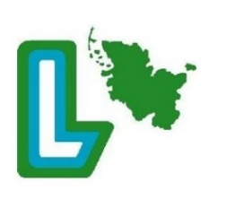
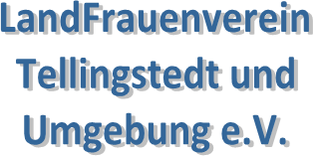

Programm Winter/ Frühjahr/ Sommer 2024
Liebe LandFrauen, wir haben wieder ein neues, vielfältiges und informatives Programm erstellt und laden euch ein, uns durch das Jahr bei den Ausflügen, Vorträgen und kreativen Angeboten zu begleiten. Wir heißen alle Frauen herzlich willkommen und hoffen euer Interesse geweckt zu haben.
Herzliche Grüße Der Vorstand
Eisstockschießen 2023 Unsere Mannschaft „De seuten Brummer“ sind mit dabei. Die Termine für den Wettbewerb werden auf unserer Homepage veröffentlicht. Über Unterstützung von der Bande aus, würden wir uns sehr freuen. So. 10.12.2023 Adventsmarkt um St.Martin Wir verkaufen Kaffee und Kuchen. Wer backt eine Torte oder hilft beim Verkauf ab 13.30 Uhr im Gemeindehaus.
Mo. 29.01.2024 Jahreshauptversammlung Zu Gast haben wir Frau Ursula Trede aus Nienborstel. Sie bewirtschaftet mit ihrer Familie einen landwirtschaftlichen Betrieb und hatte Frau Angela Merkel zu Besuch. Beginn: 19.00 Uhr in der Gaststätte „Schützenhof“ in Schalkholz, Kosten für die Suppe zahlt der Verein Anmeldung: bis zum 15.01. an die Ansprechpartnerinnen siehe gesonderte Einladung
Di. 20.02.2024 Kochen „Rote Bete-Wintergemüse neu entdecken“ Die Rote Bete ist ein klassisches, regionales Wintergemüse. Sie ist lecker und gesund. Kirsten Möller aus Oesterwurth kocht mit uns verschiedene Rezepte. Rote Bete einmal anders, nicht eingelegt aus dem Glas. Treffen: 18.30 Uhr, Schulküche Tellingstedt Kosten: 20,00 € (ist vor Ort zu bezahlen) Anmeldung: bis zum 06.02 bei den Ansprechpartnerinnen
Mi. 28.02.2024 Kinonachmittag im Golfhotel Gut Apeldör Treffen: 13.45 Uhr ZOB Tellingstedt (weiter in Fahrgemeinschaft) Kosten: 17,00 €(Kaffee + Kuchen) Anmeldung: bis zum 14.02. bei den Ansprechpartnerinnen
Mo. 11.03.2024 Kreislandfrauen Dithmarschen Hygienefolgebelehrung 19.00 Uhr in Meldorf „Zur Linde“ Anmeldung bei Marlies Maaßen 04838-7273
Do. 14.+21.03.2024 Kochen mit Matthias Mielenz Gemeinsam mit Matthias kochen wir ein leckeres Überraschungsmenü. Treffen: 18.30 Uhr, Schulküche Tellingstedt Kosten: 30,00 € (einschl. Lebensmittel) ist vor Ort zu bezahlen Anmeldung: bis zum 29.02.2024 bei den Ansprechpartnerinnen
So. 17.03.2024 Theaterabend in Tensbüttel/ mit Partner -wer möchte- Die Theatergruppe aus Tensbüttel-Röst spielt für uns ihr aktuelles Stück um 19.30 Uhr im Sportlerheim in Tensbüttel Treffen: 19.00 Uhr ZOB Tellingstedt Kosten: Eintritt, noch ? (ist vor Ort zu bezahlen) + Fahrgeld
Sa. 20.04.2024 Frauenfrühstück Die Vizepräsidentin der Ärztekammer SH und Landfrau Frau Dr. Gisa Andresen hält einen Vortrag zum Thema „Frauengesundheit“, denn Frauen sind anders krank als Männer Ort: 9.00 Uhr Osterhof in Tellingstedt Kosten: 17,00 € Anmeldung: bis zum 06.04.2024 bei den Ansprechpartnerinnen
Mi. 24.04.2024 Kreislandfrauen Dithmarschen Vortrag zum Thema Demenz 19.00 Uhr im Hotel „Zur Linde“ Anmeldung: bei Marlies Maaßen 04838-7273 siehe auch www.kreis-landfrauenverband-dithmarschen.de
Sa. 04.05.2024 Fahrradtour Wir treffen uns um 13.00 Uhr auf dem ZOB in Tellingstedt, von dort geht es mit Fahrrad auf Tour. Strecke: um und bei 50 km Kosten: Kaffee und Kuchen bezahlt jeder selbst Anmeldung: bis zum 20.04. bei den Ansprechpartnerinnen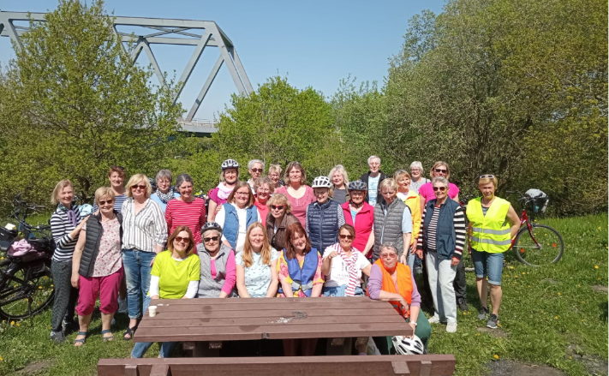

Do. 20.06.2024 Ausflug nach Hallig Oland und Gröde/ mit Partner -wer möchte- Unsere Stadtführerin Waltraut Czernitzki aus Husum begleitet uns auf die Halligen Oland und Gröde. Treffen: 9.00 Uhr ZOB Tellingstedt, Weiterfahrt mit dem Bus Kosten: 70,00 € pro Person (Bus, Schifffahrt, Grillbuffet zu Mittag, Führung, Kaffee und Kuchen) Anmeldung: bis zum 10.06. an die Ansprechpartnerinnen

So. 30.06.2024 Familientag rund um St. Martin In der Zeit von 14.00- 18.00 Uhr werden verschiedene Aktivitäten im Bereich der Kirche in Tellingstedt angeboten.

